Экскурсия «Земле родной я с детства благодарен»
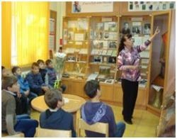
В народном музее поэта А. В. Мишина центральной детской библиотеке им. А.В. Мишина для воспитанников ОГБОУ «Смоленская специальная (коррекционная) общеобразовательная школа-интернат 8 вида» проведена экскурсия «Земле родной я с детства благодарен». Ребята познакомились с жизнью и творчеством поэта, с экспонатами музея, связанными с годами учебы А. Мишина в Епишевской школе, Рославльском железнодорожном техникуме и Смоленском педагогическом институте. Экскурсия сопровождалась стихами и песнями поэта, посвященными России, Смоленщине, маме и своему первому учителю…

Час исторического сообщения «Здесь те, кто пал за честь Отчизны»
На часе исторического сообщения «Здесь те, кто пал за честь Отчизны» ребята узнали о боевом пути, подвигах и героизме тех, кто отдал свою жизнь за свободу и независимость нашей Отчизны и покоится в сквере Памяти Героев у крепостной стены. Прозвучали стихи «В Кутузовском саду» В. Алфименкова, «Партизан» Л. Козыря, «В сквере Памяти Героев» Э. Удальцовой, песня «Рябина Победы» А. Парпары. Ведущая познакомила читателей центральной детской библиотеки им. Мишина с книгой краеведа Т. В. Бортаковского «Сквер Памяти Героев».
В завершении мероприятия дети почтили память павших минутой молчания.

